问题：

企业在企业端进行设备验收后，作用不到地市国发平台上，国发平台上仍然显示未验收。

信义光伏产业（安徽）控股有限公司 pscode= 340200000026

企业端账号：15178582015 密码xyg888

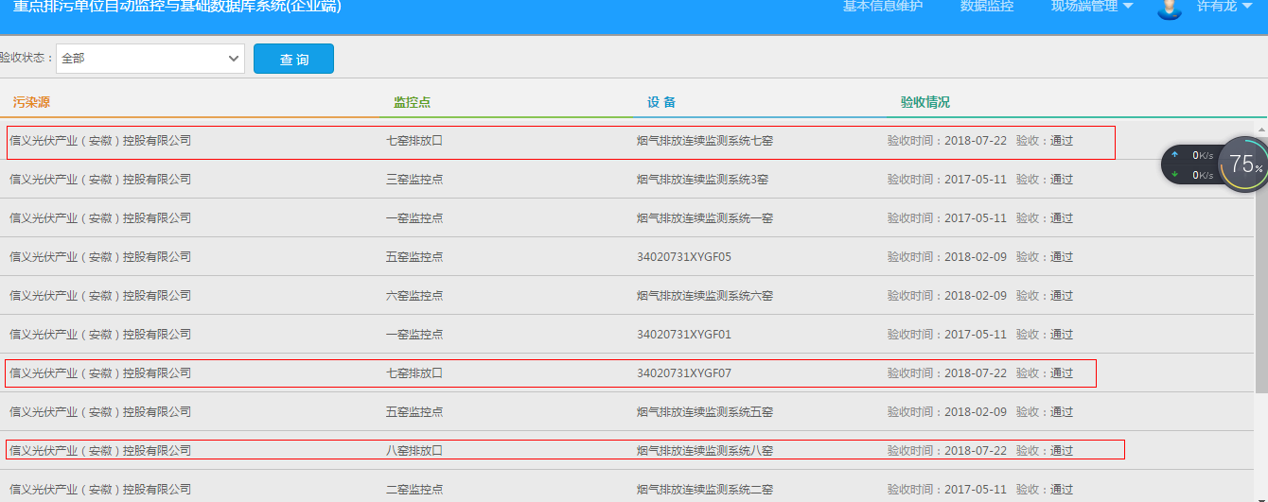

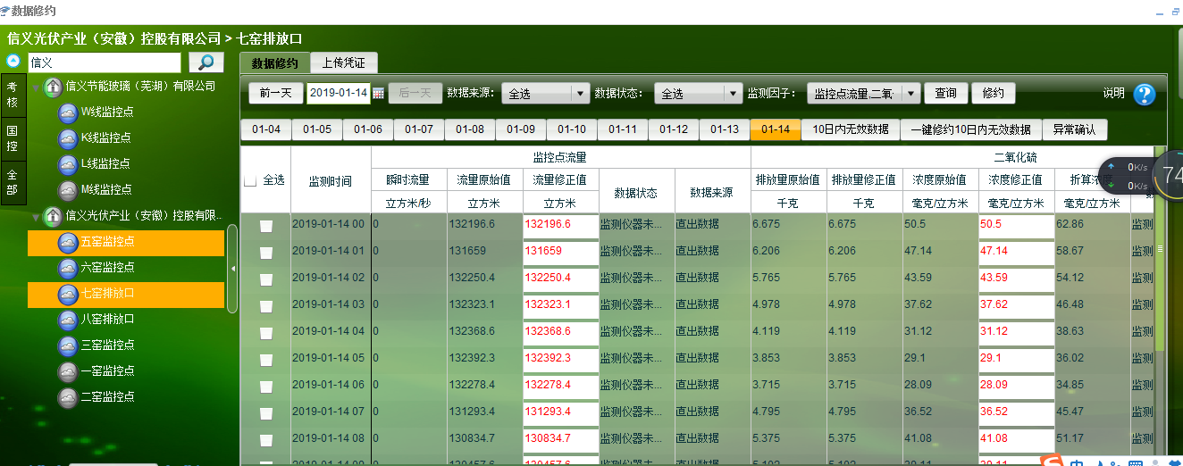

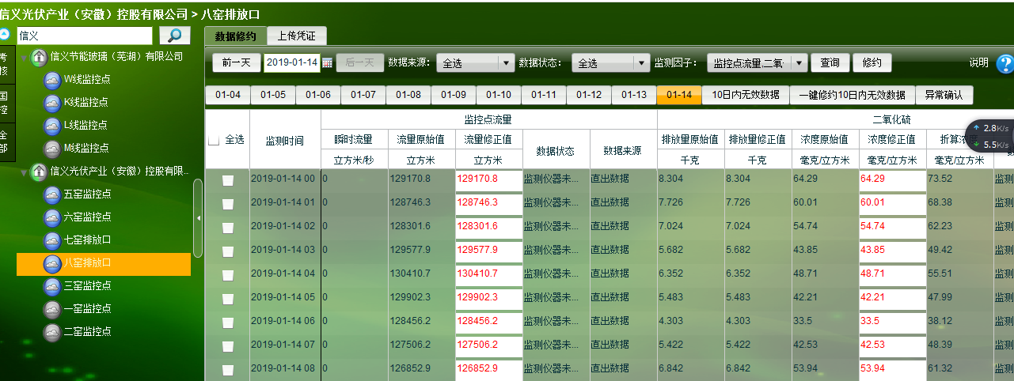

安徽立博药业有限公司（同样的问题） pscode= 340200000065

账号：15655303441 密码fangmingzhi520